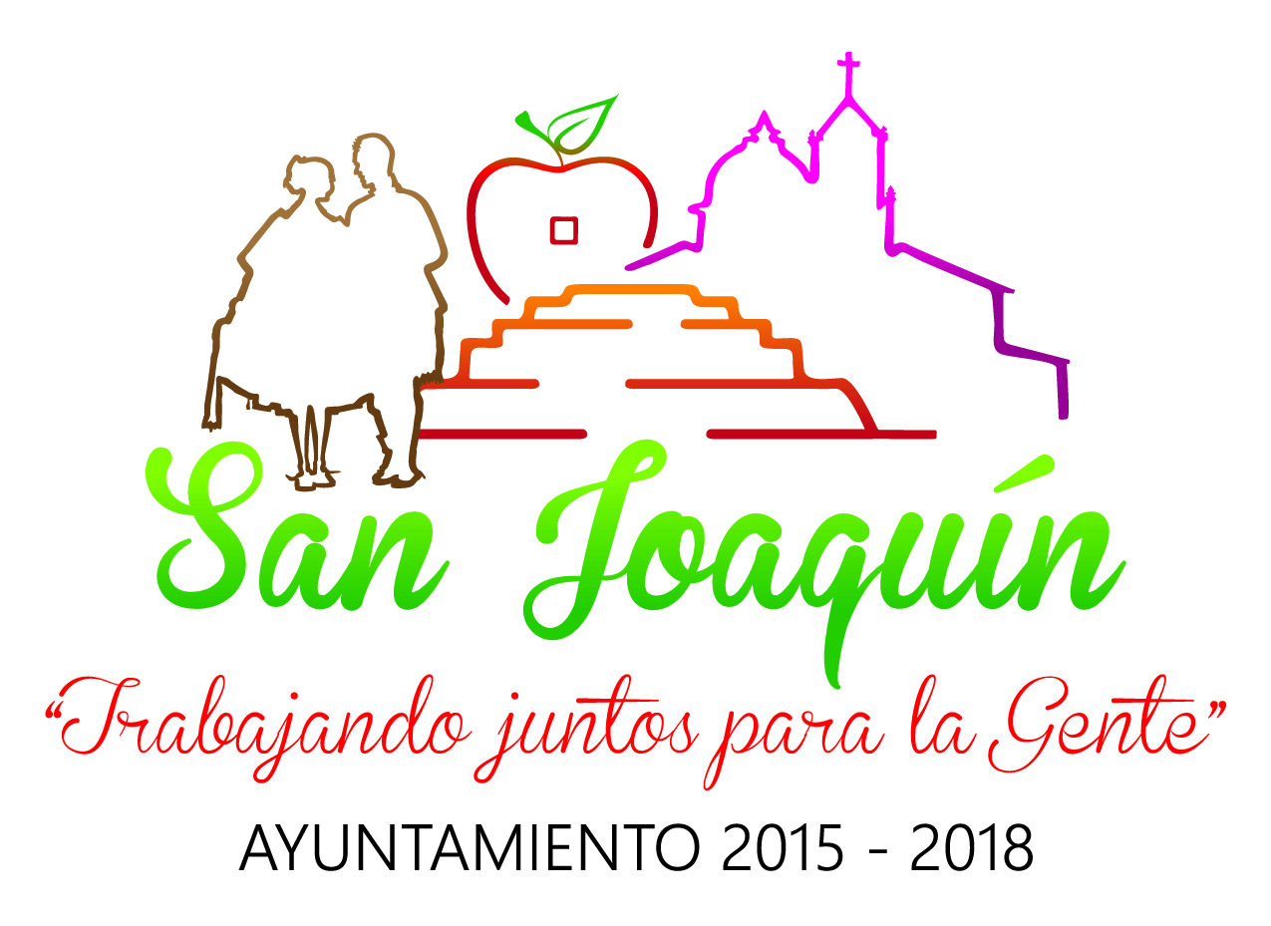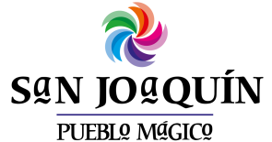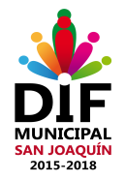

Objetivos y metas institucionales del Sistema Municipal DIF San Joaquin.
Ejercicio | Denominación del área (catálogo) | Objetivos institucionales | Metas | Hipervínculo al Programa Operativo Anual (POA)
OCTUBRE A DICIEMBRE DEL 2015 | DIRECCION
OCTUBRE A DICIEMBRE DEL 2015 | ADMINISTRACION
OCTUBRE A DICIEMBRE DEL 2015 | PROCURADURIA DE LA DEFENSA DEL MENOR Y LA FAMILIA | DAR RESPUESTA A LAS DEMANDAS DE LA POBLACIÓN VULNERABLE QUE NO TENIA ACCESO A LA JUSTICIA EN MATERIA FAMILIAR, PROPORCIONANDO ORIENTACIÓN SOCIAL Y ASISTENCIA JURÍDICA AL MENOR EN ESTADO DE VULNERABILIDAD Y A FAMILIAS DE ESCASOS RECURSOS, | PROTEGER A LAS PERSONAS VULNERABLES DANDO TERMINO A LA VIOLENCIA INTRAFAMILIAR (MALTRATO FÍSICO, PSICOLÓGICO Y SEXUAL) DEL CUAL HAN VENIDO A SER VICTIMA LOS MENORES DE EDAD DENTRO DE SUS HOGARES, PROPORCIONANDO ASISTENCIA JURÍDICA Y ORIENTACIÓN PSICOLÓGICA A FIN DE SALVAGUARDAR SUS DERECHOS. | DOCUMENTOS DEL SMDIF SAN JOAQUIN\PLAN DE TRABAJO PDMF (1).docx
OCTUBRE A DICIEMBRE DEL 2015 | COORDINACION DE PROGRAMA DE ATENCION A MENORES Y ADOLECENTES | SISTEMATIZAR ORGANIZAR Y EJECUTAR LAS ACTIVIDADES QUE EN MATERIA DE PREVENCION DE RIESGOS PSICOSOCIALES HABRA DE REALIZARSE EN BENEFICIO DE LA POBLACION FORTALECIENDO FACTORES DE PROTECCION PARA LOGRAR EL DESARROLLO DE HABILIDADES SOCIALES Y AUTOCUIDADO PARA EL MEJORAMIENTO DE SUS CONDICIONES DE VIDA PRIVILEGIANDO LA ACCION REFLEXIVA Y FORMATIVA PARA UN MEJOR PROYECTO DE VIDA. | ALCANZAR LAS METAS PROGRAMADAS SEGÚN EL PAT 2016 FORMATO 01D | DOCUMENTOS DEL SMDIF SAN JOAQUIN\Formatos PAT - AMA 2016 - copia.zip
OCTUBRE A DICIEMBRE DEL 2015 | RESPONSABLE DE LA UNIDAD BASICA DE REHABILITACION | PROPORCIONAR ATENCION A PERSONAS QUE PRESENTAN DISCAPACIDADES MENTALES,FISICAS, AUDITIVAS Y DE LENGUAJE Y A TODAS LAS QUE REQUIERAN DE LOS SERVICIOS DE REHABILITACION | ALCANZAR EL NUMERO DE SESIONES PROGRAMADAS | DOCUMENTOS DEL SMDIF SAN JOAQUIN\PLAN DE TRABAJO DE UBR.docx
OCTUBRE A DICIEMBRE DEL 2015 | RESPONSABLE DE ADULTOS MAYORES | Ofrecer diversas alternativas de formación y desarrollo humano, de ramo educativo, cultural, deportivo y social, apoyar y atender a las personas adultas mayores de 60 años para quienes se trabajara en fomentar una cultura de Envejecimiento activo “Con Corazón Joven”. | Promover el desarrollo humano integral de los adultos mayores brindándoles ocupaciones, actividades, retribuciones, asistencia y las oportunidades necesarias para alcanzar niveles de bienestar y mejorar su calidad de vida, reduciendo la desigualdad y las inquietudes de género. | DOCUMENTOS DEL SMDIF SAN JOAQUIN\PLAN DE TRABAJO DE ADULTOS MAYORES.docx
OCTUBRE A DICIEMBRE DEL 2015 | COORDINACION DE PROGRAMAS ALIMENTARIOS | Promover una alimentación correcta en la población, con acciones de orientación alimentaria para contribuir a su crecimiento y desarrollo. | Contribuir a mejorar el estado de nutrición de los sujetos de asistencia social, brindando los elementos formativos a la población asistida para mejorar sus condiciones de manera sostenible, e involucrando a la sociedad de manera organizada participativa en las acciones y proyectos de mejora que se implementen | DOCUMENTOS DEL SMDIF SAN JOAQUIN\PLAN DE TRABAJO COPA..docx

Periodo de actualización de la información: TRIMESTRAL
Fecha de actualización: 2 DE OCTUBRE DEL 2015
Fecha de validación: 2 DE OCTUBRE DEL 2015
Área(s) o unidad(es) administrativa(s) responsable(s) de la información: ______________

